杠杆（解析版）
【典例1-1】（2024春•宁明县校级月考）下列关于杠杆的说法中，正确的是（ ）
A．杠杆一定是直的硬棒
B．动力臂与阻力臂之和一定等于杠杆的长度
C．杠杆不一定有支点
D．杠杆受到的动力和阻力方向可能是相同的
【答案】D
【解答】解：A．杠杆可以是直棒，也可以是弯曲的，故A不符合题意；
B．力臂是指支点到力的作用线的垂线段，动力臂与阻力臂之和不一定等于杠杆的长度，故B不符合题意；
C．由杠杆的定义可知，杠杆一定有支点，故C不符合题意；
D．作用在杠杆上的两个力在支点的异侧时，这两个力的方向可能相同，故D符合题意。
故选：D。
【典例1-2】（2024春•昌平区期中）如图所示，OB是以O点为支点的杠杆，F是作用在杠杆B端的力。图中线段AB与力F的作用线在一条直线上，且OA⊥AB、AC⊥OB，线段 OA 表示力F的力臂。（选填“OA”或“AC”）
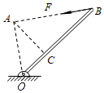
【答案】OA。
【解答】解：由图可知，OA是从支点到力F作用线的距离，所以，OA表示力F的力臂；虽然AC⊥OB，但OB是杠杆，不是力的作用线，则AC不是力臂。
故答案为：OA。
【变式1-1】（2024春•昌平区期中）如图所示是用瓶起子打开瓶盖的情境，开启过程中某时刻，可将瓶起子看作一个杠杆（忽略杠杆所受重力），用“O”表示支点位置，手施加的力为动力F_{l}（方向垂直杠杆），杠杆所受阻力为F₂（方向垂直杠杆），能表示此时支点、动力和阻力的示意图是（ ）
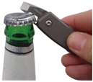
A．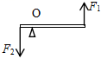 B．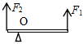
C．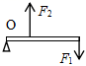 D．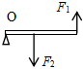
【答案】D
【解答】解：由图可知，用瓶起子打开瓶盖时，是绕着瓶起子最前端的一点旋转的，故该点为支点；由力的作用效果可知，手对瓶起子的力是动力，方向为向上；瓶盖对瓶起子齿部的力为阻力，该力是向下的，则瓶起子动力臂大于阻力臂，相当于一个省力杠杆，手对瓶起子的力小于瓶盖对瓶起子的力，故D正确，ABC不正确。
故选：D。
【变式1-2】（2024春•西湖区期中）如图所示为某同学在家锻炼身体的情景。锻炼时是以 B （选填“A”或“B”）点为支点，手臂弯曲，伸直交替进行，此时动力是 F （填字母）。
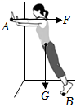
【答案】B；F。
【解答】解：双脚并拢，脚尖触地，脚后跟踮起，手臂水平，手掌支撑在竖直墙壁上的A点，人体可视为杠杆，B点为支点，F让人动起来，所以动力是F。
故答案为：B；F。
【典例2-1】（2024•武昌区校级模拟）小明利用如图所示的装置探究杠杆的平衡条件，对于该实验，下列说法正确的是（ ）
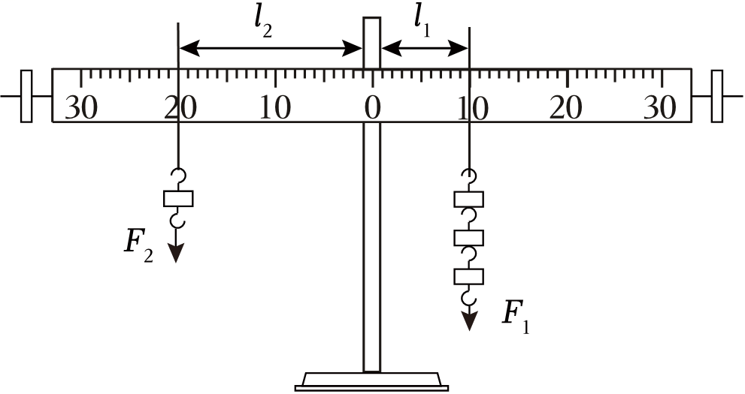
A．实验过程中，应控制一侧的钩码数量及位置不变，用到了控制变量法
B．实验结论表明“动力×支点到动力作用点的距离＝阻力×支点到阻力作用点的距离”
C．应该用质量可忽略的轻质杠杆进行实验，否则杠杆的自重会对实验造成影响
D．为了让实验结论更具有普遍性，既可以改变钩码的数量，又可以改变钩码的位置
【答案】D
【解答】解：AD．实验过程中，为了得到普遍规律，既可以改变钩码的数量，又可以改变钩码的位置，进行多次实验，没有用到控制变量法。故A错误，D正确；
B．力臂是支点到力的作用线的距离，实验结论表明“动力×动力臂＝阻力×阻力臂”，故B错误；
C．实验中只需将杠杆的重心通过支点，就可以避免杠杆的自重会对实验造成的影响，故C错误。
故选：D。
【典例2-2】（2023秋•建邺区期末）“探究杠杆平衡条件”的实验中，每个钩码重0.5N。
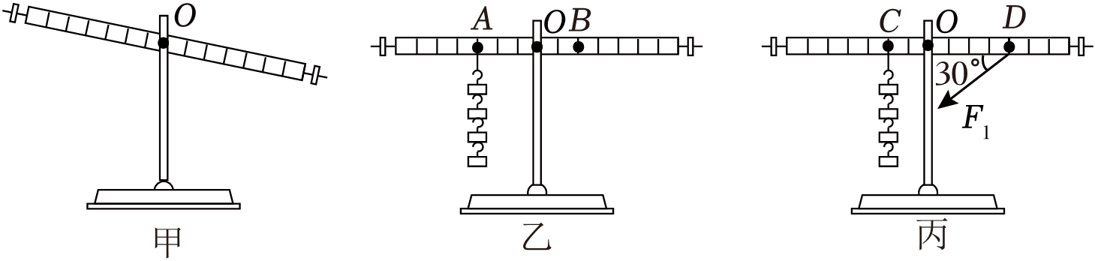
（1）如图甲所示，杠杆静止在该位置。为使杠杆在水平位置平衡，应将平衡螺母向 左 移动；
（2）杠杆静止在水平位置后，将4个钩码悬挂在A点，如图乙所示，要使杠杆仍在水平位置平衡，则应在B点悬挂 6 个钩码；
（3）如图丙所示，在拉力F₁的作用下杠杆仍在水平位置平衡，则F₁＝ 2 N；若力的作用点和大小都不变，仅改变拉力的方向，使拉力F₁绕D点逆时针旋转 120 °，仍可使杠杆在水平位置平衡。
【答案】（1）左；（2）6；（3）2；120。
【解答】解：（1）如图甲所示，杠杆右端下沉，应将平衡螺母向左移动；
（2）设一个钩码的重力为G，杠杆的一个小格为L，
由杠杆的平衡条件F₁L₁＝F₂L₂知，
4G×3L＝nG×2L
解得：n＝6，即在B位置挂上6个钩码，使杠杆在水平位置平衡；
（3）如图丙所示，已知OC＝2l，OD＝4l，G＝4G₀＝4×0.5N＝2N，在拉力F₁的作用下杠杆仍在水平位置平衡，根据杠杆的平衡条件，F₁L₁＝F₂L₂，
F作用点在D点，力臂是OD，G×OC＝F₁×OD，
因为OC＝OD，所以G＝F₁＝2N，
保持A点所挂重物不变，力的作用点和大小都不变，仅改变拉力的方向，使拉力F₁绕D点逆时针旋转120°，根据数学知识可知力臂的大小不变，仍为2l，可使杠杆在水平位置平衡。
故答案为：（1）左；（2）6；（3）2；120。
【典例2-3】（2024春•电白区期中）按图甲是《天工开物》中记载古人利用杠杆从水井提水的情景。现简化成图乙所示模型，轻质杠杆AB，支点为O，AO：OB＝3：2，在B端用轻绳系着石块P，石块质量m＝18kg；在A端用轻绳系着一只木桶，木桶以及桶内的水总质量M＝40kg；水井边站着提水人小明，小明的质量为60kg，每只鞋子与地面的接触面积为200cm²，（g取10N/kg）。求：
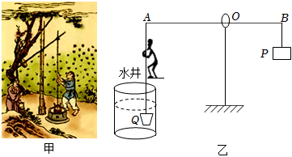
（1）小明不提绳子静止站在水平地面上时对水平地面的压强。
（2）小明不提绳子，杠杆水平平衡时，杠杆A端所受拉力的大小。
【答案】（1）小明不提绳子静止站在水平地面上时对水平地面的压强为1.5×10⁴Pa；
（2）小明不提绳子，杠杆水平平衡时，杠杆A端所受拉力的大小为120N。
【解答】解：（1）根据物体间力的作用是相互的可知小明对地面的压力等于自身的重力，即F＝G＝mg＝60kg×10N/kg＝600N，
所以小明对地面的压强：p＝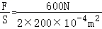＝1.5×10⁴Pa；
（2）石块的重力：G_{石}＝m_{石}g＝18kg×10N/kg＝180N，
根据杠杆的平衡条件可知：F_{A}×OA＝G_{石}×OB，
杠杆A端所受拉力的拉力：F_{A}＝×G_{石}＝×180N＝120N.
答：（1）小明不提绳子静止站在水平地面上时对水平地面的压强为1.5×10⁴Pa；
（2）小明不提绳子，杠杆水平平衡时，杠杆A端所受拉力的大小为120N。
【变式2-1】（2024•武汉模拟）在探究“杠杆平衡的条件”实验中，所用的实验器材有：杠杆（每小格均等长）、铁架台、刻度尺、细线和若干个砝码。图甲是杠杆调节前的位置，图乙、丙、丁是杠杆调好后三次的实验情景，则（ ）
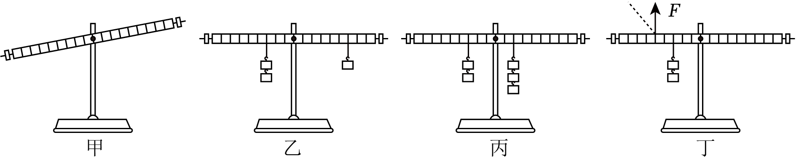
A．为了便于测量力臂要将如图甲所示杠杆的平衡螺母适当往右调
B．实验中进行多次测量的目的是取平均值减少误差
C．将图丙中两端各加一个钩码，杠杆仍然平衡
D．如图丁所示，将拉力方向从竖直方向改为虚线方向，拉力F大小将不变
【答案】A
【解答】解：A．由题意可得，调节前，杠杆右端上翘，为了便于测量力臂，需要将杠杆调节水平平衡，所以需要将平衡螺母适当往右调，故A正确；
B．实验中进行多次测量的目的是为了寻找普遍规律，故B不正确；
C．将图丙中两端各加一个钩码后，无法满足动力×动力臂＝阻力×阻力臂，杠杆会失去平衡，故C不正确；
D．如图丁所示，将拉力方向从竖直方向改为虚线方向后，拉力F的力臂将减小，根据杠杆平衡条件，拉力F的大小将变大，故D不正确。
故选：A。
【变式2-2】（2024春•庄浪县期中）小丽和小宇同学正在通过如图所示的实验探究杠杆的平衡条件”。
（1）实验前，将杠杆中点置于支架上，当杠杆静止时，发现杠杆左端低，右端高，此时杠杆处于 平衡 （填“平衡”或“不平衡”）状态，应把杠杆左端的平衡螺母向 右 （填“左”或“右”）调节，使杠杆在水平位置平衡；
（2）杠杆调节平衡后，小丽同学在A点悬挂2个钩码，在B点用弹簧测力计竖直向下拉杠杆，使杠杆在水平位置平衡，这样做的目的是 便于测量力臂，同时消除杠杆重对杠杆平衡的影响 ；
（3）杠杆调节平衡后，小宇同学经过实验，获得了如下表数据，于是小宇得出了杠杆的平衡条件为：“动力+动力臂＝阻力+阻力臂”。你认为小宇的结论 错误 （填“正确”或“错误”），理由是 不同的物理量不能相加 。
动力F₁/N | 动力臂l₁/cm | 阻力F₂/N | 阻力臂l₂/cm
4 | 5 | 5 | 4
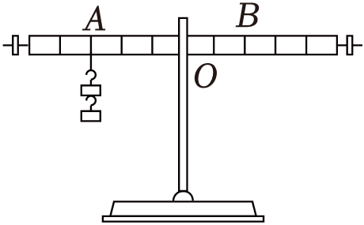
【答案】（1）平衡；右；（2）便于测量力臂，同时消除杠杆重对杠杆平衡的影响；（3）错误；不同的物理量不能相加。
【解答】解：（1）杠杆静止为平衡状态。
杠杆左端低，右端高，应把杠杆左端的平衡螺母向左调节，使杠杆在水平位置平衡。
（2）杠杆在水平位置平衡，力臂落在杠杆上，便于测量力臂，同时消除杠杆重对杠杆平衡的影响。
（3）不同的物理量不能相加，因此小宇的结论是错误的。
故答案为：（1）平衡；右；（2）便于测量力臂，同时消除杠杆重对杠杆平衡的影响；（3）错误；不同的物理量不能相加。
【变式2-3】（2024•临汾二模）是《天工开物》中记载的三千多年前在井上汲水的桔槔，直杆的一端用竹竿与水桶相连，另一端绑上一块大石头。图乙是桔槔的杠杆模型，已知OB＝2m，OA＝1m，空水桶重为20N，石头重为200N，当重600N的取水人用向下的力作用在系空水桶的绳子上，使杠杆在水平位置静止（杠杆自重、绳子自重、摩擦、空气阻力忽略不计）。
（1）求取水人至少要用多大的力作用在绳子上；
（2）若取水人的脚与水平地面的总接触面积为500cm²，求取水人对地面的压强。
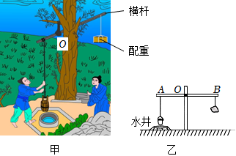
【答案】（1）取水人要用380N的力作用在绳子上；
（2）取水人对地面的压强4.4×10³Pa
【解答】解：（1）当空水桶匀速下降时，此时人在向下拉绳子，根据杠杆的平衡条件可知：（G_{桶}+F）×L_{OA}＝G_{石}×L_{OB}，即：（20N+F）×1m＝200N×2m，解得：F＝380N；
（2）取水人受到重力，地面的支持力和绳子向上的拉力，由力的平衡可知：F′+F_{支持}＝G_{人}，所以人对地面的压力大小为：F_{压}＝F_{支持}＝G_{人}﹣F′＝600N﹣380N＝220N；
取水人对地面的压强为：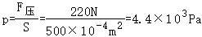。
答：（1）取水人要用380N的力作用在绳子上；
（2）取水人对地面的压强4.4×10³Pa。
【典例3-1】（2023春•鹿寨县期中）如图所示，杠杆在水平位置平衡，按下列调整后杠杆仍然能保持平衡的是（ ）
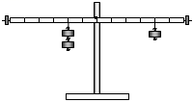
A．左右两边的钩码均向外边移2格
B．左右两边的钩码均向中间移1格
C．左边的钩码向左移1格，右边的钩码向右移2格
D．左边的钩码向中间移1格，右边的钩码向中间移3格
【答案】C
【解答】解：设杠杆上每格长度是L，每格钩码的重力是G，原来杠杆：2G×2L＝G×4L，处于平衡状态；
A．左右两边的钩码向外移2格，左侧＝2G×4L＝8GL，右侧＝G×6L＝6GL，左侧大于右侧，左端下倾，故A不符合题意；
B．左右两边的钩码均向中间移1格，左侧＝2G×L＝2GL，右侧＝G×3L＝3GL，左侧＜右侧，右端下倾，不符合题意；
C．左边的钩码向左移1格，右边的钩码向右移2格，左侧＝2G×3L＝6GL，右侧＝G×6L＝6GL，左侧＝右侧，杠杆平衡，故C符合题意；
D、左边的钩码向中间移1格，右边的钩码向中间移3格，左侧＝2G×L＝2GL，右侧＝G×L＝GL，左侧＞右侧，左端下倾，故D不符合题意。
故选：C。
【典例3-2】（2023春•郸城县月考）在青少年科技创新大赛上，小宇同学展示了如图所示的“硬币玩转杠杆”装置，活动中使用的硬币完全相同。在刻度均匀的杠杆上放硬币之前，杠杆已在水平位置平衡，说明该杠杆的重心在D点。在A点叠放两枚硬币时，可在E点叠放 6 枚硬币使杠杆再次水平平衡。保持A点叠放两枚硬币不变，在杠杆上已标出的其余6个点上放硬币，有些点无论放多少枚硬币都无法使杠杆再次水平平衡，这些点是 B、C、D 。
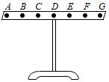
【答案】6；B、C、D。
【解答】解：在A点叠放两枚硬币时，设每个硬币的重力为G，杠杆上每一小格的长度为L，根据杠杆的平衡条件可知：2G×3L＝G_{E}×L，
解得：G_{E}＝6G，即在E点叠放6枚硬币能使杠杆再次水平平衡；
由图可知，杠杆的支点在中点，保持A点叠放两枚硬币不变，A点硬币的重力的方向是竖直向下的；由于放置的硬币的重力的方向也是竖直向下的，要使杠杆平衡，则硬币应放置在D点的右侧，在杠杆的左侧的B、C两点，无论放多少枚硬币都无法使杠杆再次水平平衡；D点是支点，在D点放多少枚硬币都不会影响杠杆左端下沉，对于杠杆右侧的E、F、G三点，由于刻度均匀，由杠杆平衡条件可知，在F处放置3枚硬币或在G处放置2枚硬币均可使杠杆平衡。
故答案为：6；B、C、D。
【变式3-1】（2023春•曲阜市期末）如图，杠杆在水平方向平衡，若将测力计缓慢地自位置1移到位置2，并保持杠杆始终水平平衡，则测力计的读数变化是（ ）
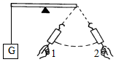
A．不断增大 B．不断减小
C．先增大，然后减小 D．先减小，然后增大
【答案】D
【解答】解：1、2位置施力的力臂如图所示，
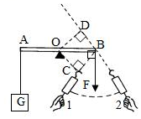
当施加的动力垂直于杠杆时，动力臂最长，因为杠杆始终在水平位置保持平衡，阻力和阻力臂一定，所以此时的动力最小；
而在1、2位置施力时，动力臂较小，由杠杆平衡条件可知，此时动力较大；
所以，从位置1移动到2的过程中，动力F先减小再增大。
故选：D。
【变式3-2】（2023秋•梁溪区校级期中）小明在老师的指导下，动手制作了如图杆秤。使用时，将待称物体放入秤盘，用手提起A或B处的秤纽，移动秤砣在秤杆上的位置，使秤杆达到水平平衡时可读出待称物体的质量，小明提起 A （选填“A”或“B”）处的秤纽，此秤的量程更大；若换称质量较小的物体，当秤杆水平平衡后，秤砣的悬挂点在原悬挂点 左 侧（选填“左”或“右”）；某次小明不小心在秤砣上吸附一块磁铁，将使测量值 偏小 （选填“偏大”或“偏小”）。要使该杆秤的精度更高，可以选用质量 更小 （选填“更大”或“更小”）的秤砣。
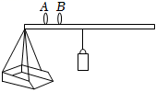
【答案】A；左；偏小；更小。
【解答】解：（1）
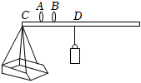
根据杠杆的平衡条件和图可知：当提着A处秤纽、秤砣在D点时，C点所挂物体重为：G_{C}＝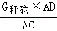；
当提着B处秤纽、秤砣在D点时，C点所挂物体重为：G_{C}′＝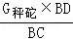；
因AD＞BD、AC＜BC，故可得：G_{A}＞G_{A}′，即提A处秤纽时，此秤的称量最大；
（2）若换称质量较小的物体，秤砣、提纽、盘子都不变，则作用在杠杆C点的力变小，阻力臂不变，根据杠杆平衡条件F₁L₁＝F₂L₂可知动力臂会变小，所以调到水平平衡后秤砣的悬挂点应在原悬挂点的左边；
（3）某次小明不小心在秤砣上吸附一块磁铁，秤砣的质量增大，即F₁增大，根据杠杆平衡条件F₁L₁＝F₂L₂可知在F₂L₂乘积不变时L₁变小，测量值偏小；
（4）要使该杆秤的精度更高，根据杠杆平衡条件F₁L₁＝F₂L₂可知需要增大动力臂L₁，在F₂L₂乘积不变时F₁需变小，所以可以选用质量更小的秤砣。
故答案为：A；左；偏小；更小。
【典例4-1】（2024春•房山区期中）如图所示，OAB是以O点为支点的轻质杠杆，分别沿不同方向用力（图中带箭头的线段只表示力的方向，不表示力的大小），使杠杆在同一位置保持平衡。已知沿BC方向的力为F₁，且BC与AB垂直；沿BD方向的力为F₂，且BD与OB的连线垂直；沿BE方向的力为F₃，且BE与AB在一条直线上。关于F₁、F₂、F₃的大小，下列说法中正确的是（ ）
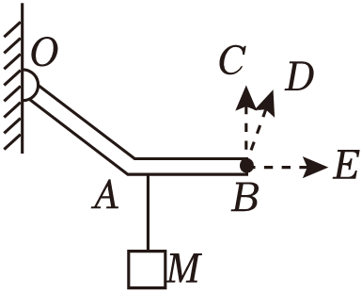
A．F₁最小 B．F₂最小
C．F₃最小 D．F₁、F₂、F₃的大小相等
【答案】B
【解答】解：如图所示，从支点开始，分别作三个力的垂线段，即为三个力的力臂L₁、L₂、L₃，
比较可知，L₂最长，
根据杠杆平衡条件可知，在阻力和阻力臂一定时，动力臂越长越省力，
所以F₂最小。
故选：B。
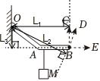
【典例4-2】（2024•蜀山区二模）如图所示，杠杆AB放在钢制圆柱体的正中央水平凹槽CD中，杠杆AB能以凹槽两端的C点或D点为支点在竖直平面内转动，长度AC＝CD＝DB＝0.5m，杠杆左端有一个重物。当在B端施加竖直向下的拉力F时，杠杆AB保持水平位置平衡（杠杆、细绳的质量及摩擦均忽略不计）。若重物重为10N，求能保持杠杆水平平衡的最小力为 5 N。
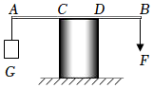
【答案】5。
【解答】解：由题意可知，重物的重力G＝10N，AB＝AC+CD+DB＝0.5m+0.5m+0.5m＝1.5m，
杠杆水平平衡时有：G₁×L_{G}＝F×L_{F}，即F＝×G＝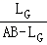×G，
当L_{G}＝AC时，拉力最小，
则F_{小}＝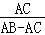×G＝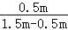×10N＝5N。
故答案为：5。
【典例4-3】（2024春•香坊区校级期中）轻质杠杆OA在路灯和轻绳AB的共同作用下。在水平方向处于静止状态。请画出图中动力F₁的力臂L₁。
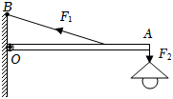
【答案】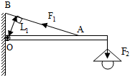
【解答】解：由图可知，杠杆的支点为O，过支点O向动力F₁作用线引垂线段，即为其力臂L₁，如图所示：
【变式4-1】（2024•浦东新区二模）如图所示的杠杆，O为支点，B点挂一重物G，在A点分别施力F₁、F₂、F₃，使杠杆平衡，这三个力中最小的是（ ）
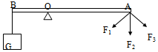
A．F₁ B．F₂ C．F₃ D．无法确定
【答案】B
【解答】解：根据力臂是支点到力的作用线的垂直距离，分别将A点的三个力F₁、F₂、F₃的力臂画出，
L₁、L₃分别是Rt△OCA、Rt△ODA的一条直角边，L₂是它们的斜边，所以，L₂最长；
由杠杆平衡条件可知：在阻力跟阻力臂的乘积一定时，动力臂越长，动力越小。
∴可知图中L₂最长，F₂最小。
故选：B。
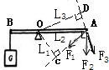
【变式4-2】（2024•肥西县二模）如图，轻质硬棒上有三点 A、B、C，BC＝3AB，若以三点中的某点为支点，将重物挂在另两点中的某点，并在另一点施加动力，使重物恰好能在水平位置静止且最省力，应以 A 为支点、 AB 为阻力臂。
【答案】A；AB。
【解答】解：由图可知，若将重物挂在三点中的某点处，恰好能在水平位置静止且最省力，根据杠杆的平衡条件可知，此时的力臂是最大的，所以当AC为动力臂时动力臂最大，当AB为阻力臂时，阻力臂最小，所以支点应该在A点，阻力的作用点在B处，动力的作用点在C处。
故答案为：A；AB。
【变式4-3】（2024•长沙模拟）如图所示，用力F使活塞式抽水机的摇柄绕O点转动，请画出力F的力臂L。
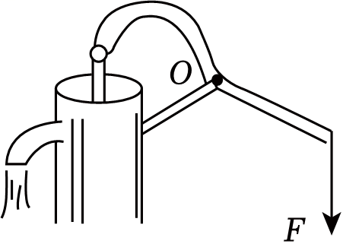
【答案】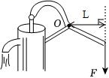
【解答】解：图中O为支点，反向延长力F的作用线，从支点O作力F的作用线的垂线段，垂线段即为力F的力臂L，如图所示：
【典例5-1】（2024•郓城县一模）核桃具有坚硬的外壳，要取出里面的果仁需要用到的核桃夹如图所示，使用核桃夹可以（ ）
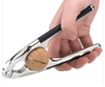
A．省力但费距离 B．省力且省距离
C．费力且省距离 D．费力且费距离
【答案】A
【解答】解：核桃夹在使用时，动力臂大于阻力臂，是省力杠杆，省力但费距离。
故选：A。
【典例5-2】（2024春•肇源县期中）如图所示是一种开瓶器。使用时将螺旋钻头旋进软木塞，再用双手按压把末端是为了增大 动力臂 ，就可轻松省力地将瓶塞拔出；钻头做得尖细是为了 增大 压强。
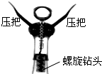
【答案】动力臂；增大。
【解答】解：由图可知，再用双手按压把末端时，是为了增大动力臂，使得动力臂大于阻力臂，可以省力；
钻头做得尖细是为了减小受力面积，在压力不变的情况下，增大压强。
故答案为：动力臂；增大。
【变式5-1】（2024•白云区二模）生活中常借助下列工具完成各种任务，其中使用时属于费力杠杆的是（ ）
A．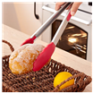食品夹 B．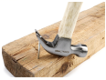羊角锤
C．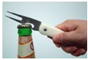瓶起子 D．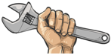扳手
【答案】A
【解答】解：A、食品夹在使用过程中，动力臂小于阻力臂，是费力杠杆，故A正确；
B、羊角锤在使用过程中，动力臂大于阻力臂，是省力杠杆，故B错误；
C、瓶起子在使用过程中，动力臂大于阻力臂，是省力杠杆，故C错误；
D、扳手在使用过程中，动力臂大于阻力臂，是省力杠杆，故D错误。
故选：A。
【变式5-2】（2024春•瑞昌市校级月考）如图所示，工人师傅用夹砖器竖直提着两块完全一样的水泥砖块（曲杆BAC可绕转轴转动）。夹砖时，手靠近 B （填字母）端用力时较省力，用夹砖器能提起砖块，是因为夹砖器对砖块有 摩擦力 （选填“压力”或“摩擦力”）的作用。
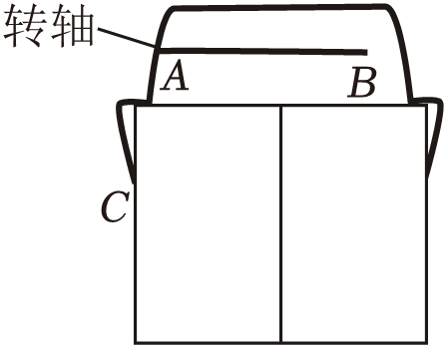
【答案】B；摩擦力。
【解答】解：夹砖时，以A为支点，阻力和阻力臂不变，手靠近B点时动力臂较大，由杠杆平衡条件可知，手靠近B点时更省力。
用夹砖器能提起砖块，是因为夹砖器和砖块之间有相对运动的趋势，夹砖器与砖块之间存在摩擦力。
故答案为：B；摩擦力。
1．（2024•邗江区校级二模）下列由做饭所联想到的物理知识中，正确的是（ ）
A．炒菜用的锅铲正常使用时属于省力杠杆
B．抽油烟机能将油烟排到室外，是利用流速越大压强越小的原理
C．高压锅是利用水的沸点随气压增大而降低的原理制成的
D．菜刀手柄上的花纹是通过增大压力的方法增大摩擦力
【答案】B
【解答】解：A、炒菜用的锅铲食指接触的位置是支点，手腕后部接触位置为施力点，在使用过程中动力臂小于阻力臂，所以是费力杠杆，故A错误；
B、抽油烟机能将油烟排到室外，是利用流速越大压强越小的原理，通过大气压将油烟压出室外，故B正确；
C、水的沸点随气压增大而升高，高压锅就是利用这一原理制成的，故C错误；
D、菜刀手柄上的花纹是通过增大接触面粗糙程度的方法来增大摩擦力，故D错误。
故选：B。
2．（2024•河东区模拟）如图所示是生活中的工具或装置，对其使用状态下所涉及的物理知识表述不正确的是（ ）
A．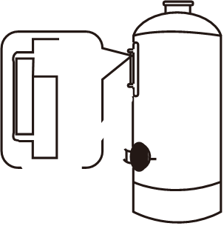水位计：连通器原理
B．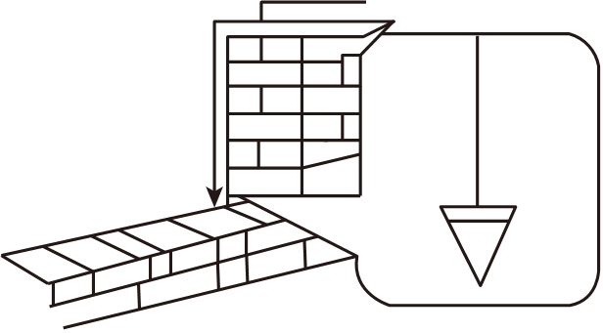铅垂线：重力的方向
C．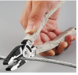钳子：费力杠杆
D．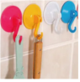塑料吸盘：大气压强
【答案】C
【解答】解：A、水位计上端开口，底部连通，属于连通器，故A正确；
B、铅垂线就是利用重力的方向总是竖直向下的原理制成的，故B正确；
C、钳子在使用过程中，动力臂大于阻力臂，属于省力杠杆，故C错误；
D、用塑料吸盘时，先挤走里边的空气，使其内部近似真空，气压非常小，外界大气压就把它压在了光滑的墙面上，故D正确。
故选：C。
3．（2024•西安二模）如图所示为一款新型可视钓鱼设备，通过水下摄像头的实时摄像，使钓手可以在显示器上清楚地看到水下鱼群的活动情况，提高钓鱼成果。下列有关说法正确的是（ ）
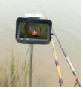
A．有时看到钓鱼竿“发亮”，是因为光在钓鱼竿表面发生了漫反射
B．工作中的显示器不属于光源
C．钓鱼竿在水中的倒影是由于光的反射形成的
D．钓起鱼时，鱼竿相当于一个省力杠杆
【答案】C
【解答】解：A、有时看到钓鱼竿“发亮”，是因为光在钓鱼竿表面发生了镜面反射，故A错误；
B、工作中的显示器自身能发光，属于光源，故B错误；
C、钓鱼竿在水中的倒影等同于平面镜成像，是光的反射形成的，故C正确；
D、钓鱼竿在使用过程中，动力臂小于阻力臂，属于费力杠杆，故D错误。
故选：C。
4．（2024春•瑞昌市校级月考）如图所示，B端固定在转轴上的均匀木板AB，可在竖直面内转动，用水平力由A向B缓慢推动垫在木板下水平放置的长方形木块C，若推动过程中，各表面粗糙程度不变，则物体C受到的摩擦力将（ ）
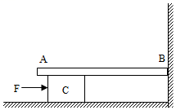
A．大小不变 B．逐渐减小
C．逐渐增大 D．先增大后减小
【答案】C
【解答】解：以杆为研究对象，杆受重力G和C对它的支持力F_{支}，根据杠杆平衡条件可得：F_{支}•L_{支}＝G•L_{G}，水平力F由A向B缓慢匀速推动木块，F_{支}的力臂在减小，重力G及其力臂L_{G}均不变，所以根据杠杆平衡条件可知，在整个过程中支持力在逐渐增大；根据物体间力的作用是相互的可知，杠杆对C的压力变大，C对地面的压力也变大；滑动摩擦力的大小与接触面的粗糙程度及压力大小有关，接触面粗糙程度不变，但压力逐渐变大，所以滑动摩擦力逐渐变大。
故选：C。
5．（2024•市北区校级模拟）如图所示，杠杆水平静止，当拉力F绕作用点A转动时，为保持杠杆水平平衡，F大小随θ（F方向与水平方向的夹角）变化关系图象符合实际的是（ ）
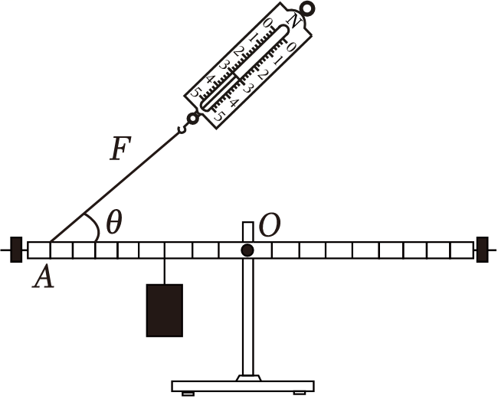
A．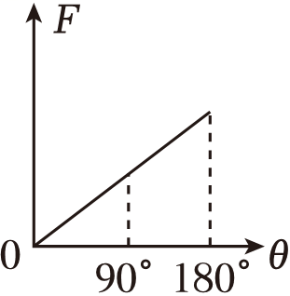 B．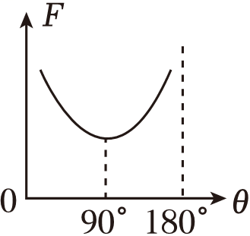
C．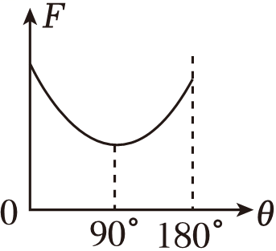 D．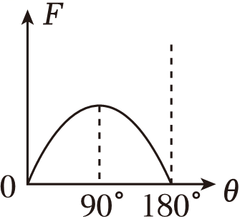
【答案】B
【解答】解：杠杆水平静止，当拉力F绕作用点A点转动，θ逐渐变大时，F的力臂先变大后变小，阻力和阻力臂大小不变，根据杠杆的平衡条件F₁L₁＝F₂L₂可知，F先变小后变大；当θ＝90°时，动力臂最大，动力最小；当θ＝0°或180°时，动力臂为0，不会出现这种情况，故B正确。
故选：B。
6．（2024•南阳一模）如图所示，杠杆OBA可绕O点在竖直平面内转动，OB＝2BA，在A点施加竖直向上的动力F₁使杠杆OBA水平平衡（杠杆重力及摩擦均忽略不计），下列说法正确的是（ ）
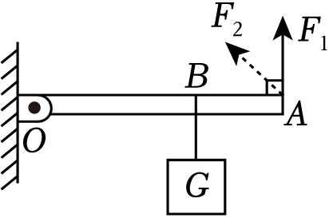
A．在A点施加竖直向上的力F₁时，该杠杆是费力杠杆
B．作用在A点的力F₁的大小为0.5G
C．如果重物的悬挂点B向O点移动，要使杠杆水平平衡，F₁应变小
D．若将作用于A点的力F₁变为图中F₂，要使杠杆水平平衡，F₂应小于F₁
【答案】C
【解答】解：A．在A点施加竖直向上的力F₁时，动力臂是OA，阻力臂是OB，动力臂大于阻力臂，该杠杆是省力杠杆，故A不符合题意；
B．由杠杆的平衡条件可知F₁×OA＝G×OB，且OA＝OB+BA＝3BA，则有F₁×3BA＝G×2BA，解得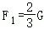，故B不符合题意；
C．如果重物的悬挂点B向O点移动，则OB变小，由F₁×OA＝G×OB，可知，OA与G大小不变，要使杠杆水平平衡，F₁应变小，故C符合题意；
D．将作用于A点的力F₁变为图中F₂，动力臂会变小，由杠杆的平衡条件可知，在OB与G不变情况下，F₂应大于F₁，故D不符合题意。
故选：C。
7．（2024•聊城模拟）我国民俗活动丰富多彩，在立夏时节，有的地方会给孩子称体重（如图1），祈求孩子快速成长。如图2所示的杆秤，秤砣的质量为3kg，将孩子放在篮子内，调整秤砣的位置，使秤杆在水平位置平衡，不计绳重和杆重，此时OA：OB＝1：4。下列说法正确的是（ ）
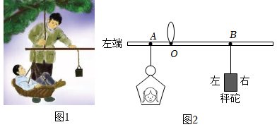
A．换成质量较大的孩子，若秤砣悬挂的位置不变，则杆秤的左端将上升
B．若换成质量较大的孩子，当秤杆水平平衡后，秤砣的悬挂点应在B点左侧O
C．要使杆秤的量程变大，应该使用质量更小的秤砣1
D．图2中小孩和篮子的总质量为12kg
【答案】D
【解答】解：AB、设人和篮子总重为G，根据杠杆平衡可得：G×OA＝G_{秤砣}×OB，秤砣悬挂的位置不变，动力与动力臂大小不变，换成质量较大的孩子，总重变大，则阻力变大，阻力臂不变，故G′×OA大于G_{秤砣}×OB，则杆秤的左端将下降，要使秤杆水平平衡，秤砣重力不变，则应该增大动力臂，故秤砣应该向B点右端移动，故AB错误；
C、根据G×OA＝G_{秤砣}×OB，G＝mg，可得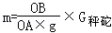，OA、OB、g是定值，故m与G_{秤砣}成正比，篮子的质量不变，故要使杆秤的量程变大，应该使用质量更大的秤砣，故C错误；
D、＝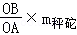＝4×3kg＝12kg，故D正确。
故选：D。
8．（2024•宁德一模）《天工开物》中记载的脚踏碓（碓：duì）是一种给稻谷去壳的工具。如图所示，脚向下踏时，脚踏碓属于 费力 杠杆；碓头部较细，是为了减小 受力面积 ，增大压强。
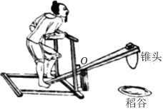
【答案】费力；受力面积。
【解答】解：“碓身”在使用过程中，动力臂小于阻力臂，为费力杠杆；
碓头部较细，是在压力一定时，通过减小受力面积来增大压强的。
故答案为：费力；受力面积。
9．（2024春•历下区期中）汽车中蕴藏着很多物理知识。如图所示是汽车液压刹车装置结构图，该液压刹车系统液压部分的工作原理是 帕斯卡原理 。该装置中以O点为支点的硬杆AOB实际是一个 省力 （选填“省力”“费力”或“等臂”）杠杆。
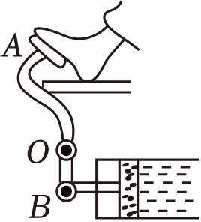
【答案】帕斯卡原理；省力。
【解答】解：由帕斯卡原理可知，加在被封闭液体上的压强能被液体大小不变地向各个方向传递，该液压刹车系统液压部分就是利用该原理工作的；
由图可知，杠杆AOB在使用过程中，动力臂大于阻力臂，属于省力杠杆。
故答案为：帕斯卡原理；省力。
10．（2024春•思明区校级月考）如图，演员正在表演《岳飞枪挑小梁王》，当“岳飞”双手持长枪，用枪尖挑起物体时，长枪类似于 费力 杠杆（选填“省力”、“费力”或“等臂”）。枪尖一般做得比较尖锐，目的是使用时为了增大 压强 。
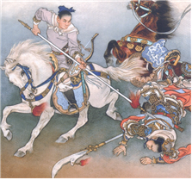
【答案】费力；压强。
【解答】解：用枪尖挑起物体时，动力臂小于阻力臂，长枪类似于费力杠杆。
枪尖一般做得比较尖锐，目的是为了使用时通过减小受力面积来增大压强。
故答案为：费力；压强。
11．（2024•阳泉模拟）晚饭后，妈妈带着小豆和他两岁的妹妹到文化活动中心玩跷跷板，如图所示。妈妈和妹妹的总重力比小豆的重力大，跷跷板水平平衡时，小豆比妈妈离转轴 远 （选填“远”或“近”）；若妈妈放下怀抱中的妹妹（妈妈的位置不变），为了保持跷跷板水平平衡，小豆应适当 靠近 （选填“远离”或“靠近”）转轴。
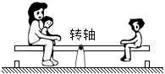
【答案】远；靠近。
【解答】解：跷跷板在水平位置平衡时，设妈妈和妹妹的总重力为G₁，力臂为L₁，小豆的重力为G₂，力臂为L₂，
因为G₁L₁＝G₂L₂、已知G₁＞G₂，所以L₁＜L₂，即小豆比妈妈离转轴远；
若妈妈放下怀抱中的妹妹，即G₁减小，妈妈的位置不变，即L₁不变，为了保持跷跷板水平平衡，由G₁L₁＝G₂L₂知，在L₁和G₂不变时，G₁减小，L₂也减小，即小豆应适当靠近转轴。
故答案为：远；靠近。
12．（2024春•惠阳区校级月考）如图甲所示，是小明在水平地面上做俯卧撑保持静止时的情形，他的身体与地面平行，小明的重力为600N，地面对脚的力作用在O点，对手的力作用在B点，OA长为1m，OB长为1.5m。地面对手的力F₁与身体垂直，则F₁＝ 400 N。如图丙所示，小明手扶凳子做俯卧撑保持静止，此时他的身体姿态与图甲相似，凳子对手的力F₂与他的身体垂直，且仍作用在B点，则F₂ ＜ F₁（选填“＞”，“＜”，“＝”）。这说明采用不同的方式做俯卧撑效果 不同 （选填“相同”或“不同”）。
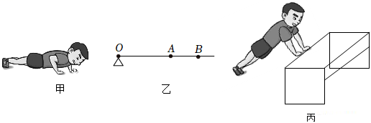
【答案】400；＜；不同。
【解答】解：由图乙的杠杆模型画出支点、重力G和F₁的力臂，如图1所示：
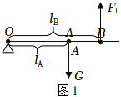
图1中，O为支点，重力的力臂为l_{A}，F₁的力臂为l_{B}，根据杠杆的平衡条件F_{B}l_{B}＝Gl_{A}，可得
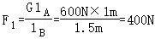；
将图丙抽象成杠杆模型画出支点、重力G和F₂的力臂，如图2所示：
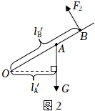
根据杠杆平衡条件F₂l_{B}′＝Gl_{A}′可得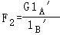，
由图可知l_{A}′＜l_{A}，l_{B}′＝l_{B}，因此F₂＜F₁，
这说明采用不同的方式做俯卧撑效果不同。
故答案为：400；＜；不同。
13．（2024•庐江县三模）如图甲，重型订书机上端手柄为一杠杆。O为支点，A为动力作用点，B为阻力作用点，其简化工作原理如图乙所示，请在图乙中作出作用在A点的最小动力F₁，作用在B点的阻力臂l₂。

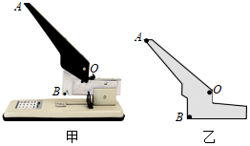
【答案】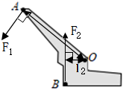
【解答】解：
（1）由杠杆平衡条件F₁l₁＝F₂l₂可知，在阻力跟阻力臂的乘积一定时，动力臂越长，动力越小；图中支点在O点，则OA作为动力臂l₁时最长；使用装订器时，动力的方向应该向下，过点A垂直于OA向下作出最小动力F₁的示意图。
（2）阻力的作用点在B点，方向垂直于接触面向上，据此作出阻力F₂．过O点向F₂的作用线作垂线段，即为阻力F₂的力臂l₂；如下图所示：
14．（2024•澄海区一模）如图所示，杠杆AOB的A端在绳子拉力的作用下将B端物体悬挂起，画出A端所受拉力F及F的力臂L。
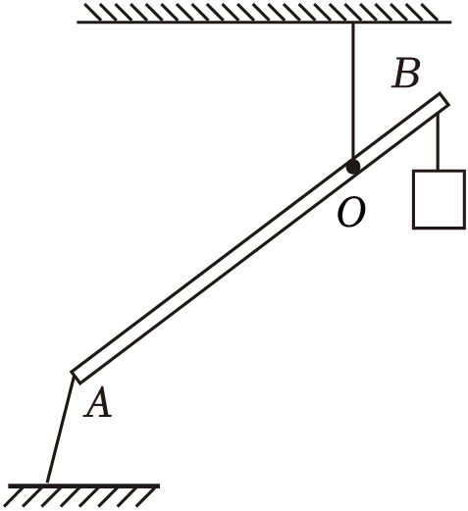
【答案】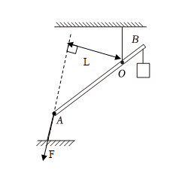
【解答】解：先画出绳子对A点的拉力F，方向是沿绳子方向斜向上的，作用点在A点。
然后过支点做力F作用线的垂线，标上垂足，用双箭头表示出这段距离，记为L。
15．（2024春•瑞昌市校级月考）【探究名称】探究杠杆的平衡条件
【问题】小明利用下图的实验装置探究“杠杆的平衡条件”：
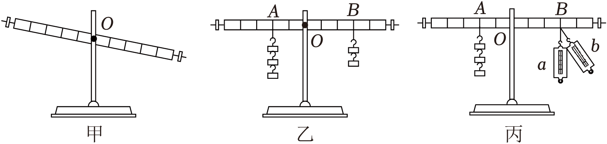
【证据】（1）实验前应先调节杠杆在水平位置平衡，这样做的目的是便于测量 力臂 ，若出现图甲所示情况，应将杠杆的螺母向 左 （选填“左”或“右”）调；
（2）如图乙所示，杠杆在水平位置平衡，记录数据。根据这一次实验数据，小明立即分析得出杠杆的平衡条件，他这种做法的不足是 实验次数不足，结论具有偶然性 ；
（3）经老师提醒后，小明继续进行实验，若将图乙A、B两点下方挂的钩码同时朝靠近支点O方向移动一小格，则杠杆 不能 （选填“能”或“不能”）保持平衡；
（4）改变钩码数量和位置获取三次测量数据，记录如表：
实验次序 | 动力F₁/N | 动力臂l₁/cm | 阻力F₂/N | 阻力臂l₂/cm
1 | 2.0 | 5.00 | 1.0 | 10.00
2 | 2.0 | 10.00 | 2.0 | 10.00
3 | 3.0 | 10.00 | 2.0 | 15.00
【解释】根据表中数据你得出杠杆的平衡条件是 F₁l₁＝F₂l₂ （用公式表示）；
【交流】如图丙所示，若不在B点挂钩码，改用弹簧测力计在B点向下拉杠杆，当测力计从a位置转动到b位置时，要使杠杆仍在水平位置平衡，其示数大小将 变大 ，原因是 拉力的力臂变短 。
【答案】（1）力臂；左；（2）实验次数不足，结论具有偶然性； （3）不能；（4）【解释】F₁l₁＝F₂l₂；【交流】变大；拉力的力臂变短。
【解答】解：（1）实验前应先调节杠杆在水平位置平衡，这样做的目的是便于在杠杆上直接测量力臂，消除杠杆自重对实验的影响；
图甲中杠杆左高右低，故应向左调节杠杆的螺母；
（2）由这一次实验数据得出的结论具有偶然性，他这种做法的不足是实验次数不足，结论具有偶然性；
（3）设每个钩码的重力为G，杠杆上一小格的长度为L；
若将A、B两点下方挂的钩码同时朝靠近支点O的方向移动一小格，
则左侧力与力臂的乘积为3G×L＝3GL，
右侧力与力臂的乘积为2G×2L＝4GL，
3GL＜4GL，所以杠杆不能保持平衡；
（4）【解释】分析表格中的数据可知，
2.0N×5.00cm＝1.0N×10.00cm，
2.0N×10.00cm＝2.0N×10.00cm，
3.0N×10.00cm＝2.0N×15.00cm，
发现左边力与力臂的乘积等于右边力与力臂的乘积，则杠杆平衡的条件为F₁l₁＝F₂l₂；
【交流】当测力计从a位置转动到b位置时，左边力与力臂的乘积不变，右边的动力臂变小，要使杠杆仍在水平位置平衡，由杠杆平衡条件可知，动力增大，则弹簧测力计的示数将变大。
故答案为：（1）力臂；左；（2）实验次数不足，结论具有偶然性； （3）不能；（4）【解释】F₁l₁＝F₂l₂；【交流】变大；拉力的力臂变短。
16．（2024春•东莞市期中）若示意图中拉杆箱的总质量为12kg，重力作用于A点，轮轴O为支点。
（1）拉杆箱的总重力是多少？
（2）将拉杆箱提起时，作用在拉杆上的力F有多大？
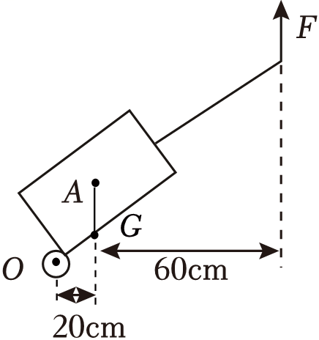
【答案】（1）拉杆箱的总重力是117.6N；
（2）将拉杆箱提起时，作用在拉杆上的力F为29.4N。
【解答】解：（1）拉杆箱的总重力G＝mg＝12kg×9.8N/kg＝117.6N；
（2）由图可得：L₁＝20cm+60cm＝80cm，L₂＝20cm；根据杠杆平衡可得：FL₁＝GL₂，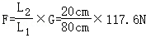＝29.4N。
答：（1）拉杆箱的总重力是117.6N；
（2）将拉杆箱提起时，作用在拉杆上的力F为29.4N。
17．（2024春•延庆区期中）《天工开物》中记载了中国古人利用桔槔汲水的情景，如今一些农田在灌溉时仍然传承着这种汲水方式。桔槔的主要结构如图所示，其上方的横杆是一根硬棒，横杆由竖木支撑，可绕通过O点的转轴转动，横杆A点绑有配重石块，B点连接一根细杆，细杆下方连有木桶，使用时人可对细杆施加向上或向下的力。已知OA长为1m，OB长为3m。横杆的自重、支点处的摩擦均忽略不计，汲水过程中细杆始终竖直。
（1）若配重石块重300N，当横杆在水平位置静止时，求B点受到的拉力F的大小。
（2）木桶装满水时，细杆、木桶和水总重140N，要使横杆提着装满水的木桶在水平位置静止（木桶完全离开井内水面），当所用配重石块重300N时，求人对细杆的力F_{拉}的大小和方向。
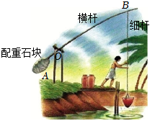
【答案】（1）若配重石块重300N，当横杆在水平位置静止时，B点受到的拉力F的大小为100N；
（2）人对细杆的力F_{拉}的大小为40N，方向竖直向上。
【解答】解：（1）当横杆在水平位置静止时，O为支点，石块对横杆的压力F_{压}＝G_{石}，力臂为L₁＝OA＝1m，B点受到的拉力F的力臂L＝OB＝3m，
根据杠杆的平衡条件可得 F_{压}L₁＝FL，则 F＝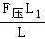＝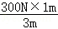＝100N；
（2）所用配重石块重300N时，木桶装满水后，由于横杆仍在水平位置静止，B点受到的拉力仍为100N，B点对细杆的拉力F_{B}也为100N，
细杆、木桶和水总重140N，人对细杆的力为F_{拉}＝G﹣F_{B}＝140N﹣100N＝40N，方向竖直向上。
答：（1）若配重石块重300N，当横杆在水平位置静止时，B点受到的拉力F的大小为100N；
（2）人对细杆的力F_{拉}的大小为40N，方向竖直向上。

